GESTIÓN DE ATENCIÓN PSICOLÓGICA Y TUTORIAL DEL ESTUDIANTE

1. OBJETIVO
Establecer los lineamientos para la recepción, evaluación, intervención y seguimiento de estudiantes que presentan señales de riesgo académico, conductual, emocional o familiar, con la finalidad de brindar acompañamiento oportuno desde el área de Psicología y Tutoría.

2. ALCANCE
El presente procedimiento aplica desde la recepción de una derivación u observación realizada por docentes, coordinación académica, dirección o familia, hasta el seguimiento, cierre del caso o derivación a una instancia externa cuando corresponda.

3. BASE LEGAL Y NORMATIVA
- Ley General de Educación N.° 28044.
- Normativa y lineamientos del Ministerio de Educación relacionados con tutoría, convivencia escolar y protección del estudiante.
- Reglamento interno de la Institución Educativa Privada Blenkir.
- Lineamientos institucionales de convivencia, tutoría y atención a estudiantes.
- Sistema SíseVe del MINEDU para el reporte y seguimiento de casos de violencia escolar, cuando corresponda.
- Norma Internacional ISO 9001:2015, como referencia para trazabilidad y mejora continua del proceso.

4. DEFINICIONES Y ABREVIATURAS
Tutoría: Servicio de acompañamiento y orientación brindado al estudiante para favorecer su desarrollo académico, personal y social.
Psicología: Área encargada de la evaluación, orientación y seguimiento de estudiantes con dificultades emocionales, conductuales, familiares o de adaptación escolar.
Caso derivado: Situación reportada por un docente, coordinador, directivo o familia que requiere revisión por Psicología o Tutoría.
Anecdotario: Registro físico o digital donde se consignan incidencias, observaciones y hechos relevantes del comportamiento del estudiante.
SíseVe: Sistema virtual del Ministerio de Educación utilizado para reportar y hacer seguimiento de casos de violencia escolar.
SIDERAE-Blenkir: Sistema Inteligente de Detección Temprana de Riesgo Académico y Deserción Estudiantil.

5. LINEAMIENTOS GENERALES
- El área de Psicología y Tutoría debe recibir, registrar y analizar los casos derivados por docentes, coordinación académica, dirección o familia.
- La información del estudiante debe manejarse con reserva y solo debe ser compartida con los responsables autorizados.
- Las intervenciones deben registrarse en fichas, anecdotarios, actas o medios institucionales establecidos.
- Cuando el caso requiera información adicional, el responsable debe coordinar con docentes, familia o áreas correspondientes.
- Los casos que evidencien mejora podrán cerrarse dejando constancia de la atención realizada.
- Los casos que no evidencien mejora deberán continuar en seguimiento o ser derivados a instancias externas según la gravedad.

6. DESARROLLO

6.1. A. Atención Psicológica y Tutorial - Flujograma
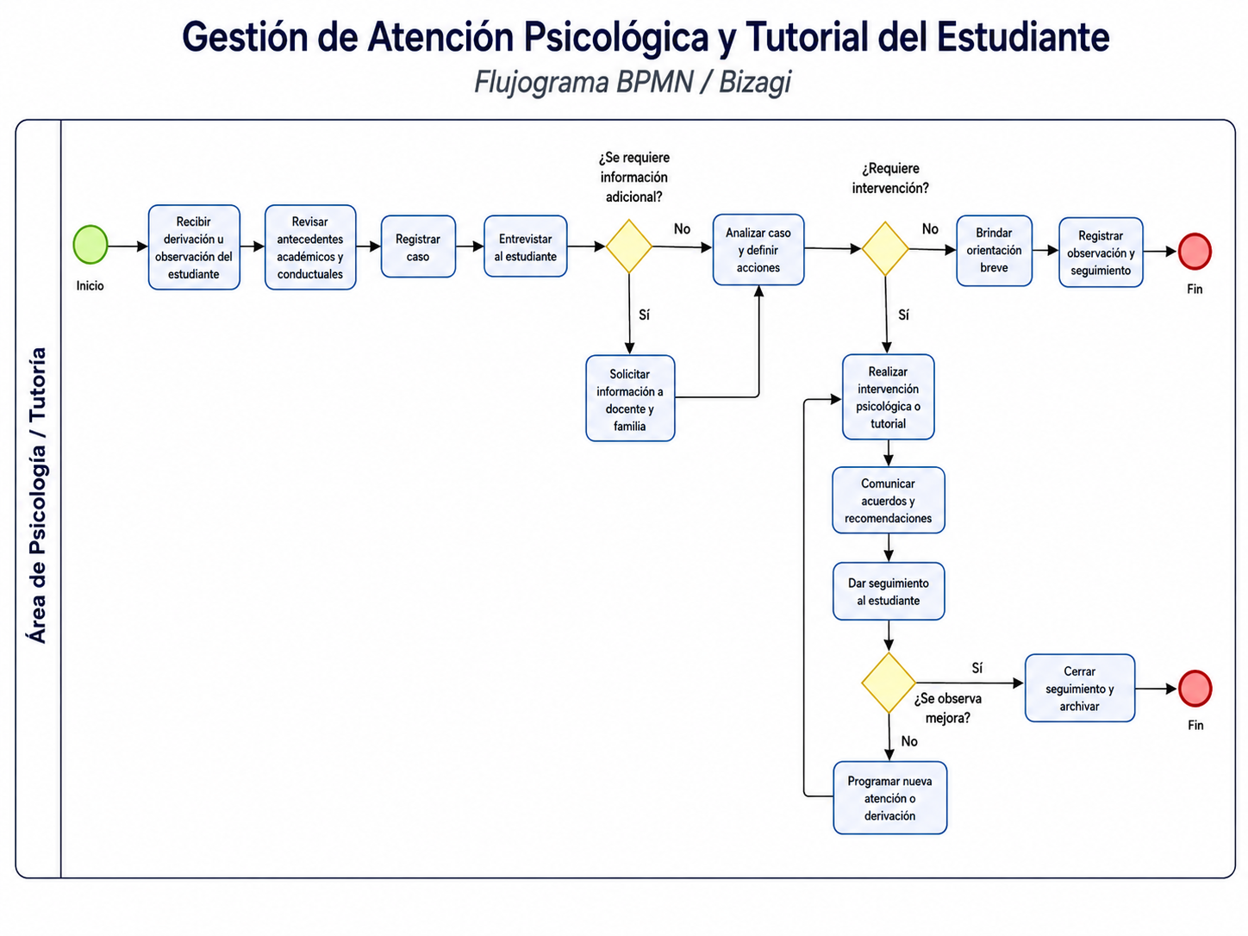

6.1. B. Atención Psicológica y Tutorial - Cuadro de actividades
N° | RESPONSABLE | DESCRIPCIÓN DE LA ACTIVIDAD | REGISTRO
1 | Docente / Coordinación / Dirección / Familia | Comunicar o derivar el caso del estudiante al área de Psicología o Tutoría cuando se identifican dificultades académicas, conductuales, emocionales o familiares. | Comunicación interna, informe breve, mensaje, acta o solicitud de atención
2 | Psicólogo / Tutor | Registrar el caso recibido en la ficha de atención, anecdotario o registro institucional correspondiente. | Ficha de atención, anecdotario, registro de caso
3 | Psicólogo / Tutor | Revisar antecedentes académicos, conductuales y familiares disponibles para comprender el contexto del estudiante. | Registro académico, observaciones docentes, ficha de matrícula, anecdotario
4 | Psicólogo / Tutor | Entrevistar al estudiante para identificar necesidades de orientación, acompañamiento o intervención. | Formato de entrevista, ficha psicológica o tutorial
5 | Psicólogo / Tutor | Determinar si se requiere información adicional de docentes, familia o coordinación. Si se requiere, solicitarla antes de continuar con el análisis. | Solicitud de información, comunicación con docente o familia
6 | Psicólogo / Tutor | Analizar la situación psicológica o tutorial del estudiante considerando la información recopilada. | Informe o registro de análisis del caso
7 | Psicólogo / Tutor | Definir el plan de orientación, apoyo o intervención según la necesidad identificada. | Plan de orientación, ficha de seguimiento
8 | Psicólogo / Tutor | Realizar la intervención y seguimiento del estudiante mediante orientación, acompañamiento, entrevista o coordinación con responsables. | Registro de intervención, ficha de seguimiento
9 | Psicólogo / Tutor | Actualizar la ficha de seguimiento con los avances, acuerdos y observaciones posteriores a la intervención. | Ficha de seguimiento actualizada
10 | Psicólogo / Tutor / Dirección | Evaluar si el estudiante muestra mejora. Si no mejora, continuar seguimiento o derivar a una instancia externa. | Reporte de seguimiento, acta de derivación si corresponde
11 | Psicólogo / Tutor | Cerrar el caso cuando se evidencia mejora o se concluye la atención, dejando constancia del proceso realizado. | Informe de cierre, expediente o archivo del caso

7. REGISTROS
- Comunicación interna, informe breve, mensaje, acta o solicitud de atención.
- Ficha de atención psicológica o tutorial.
- Anecdotario o registro de incidencias.
- Formato de entrevista al estudiante.
- Plan de orientación o apoyo.
- Ficha de seguimiento actualizada.
- Acta o reporte de derivación externa, cuando corresponda.
- Informe de cierre del caso.

8. ANEXOS
No aplica.

